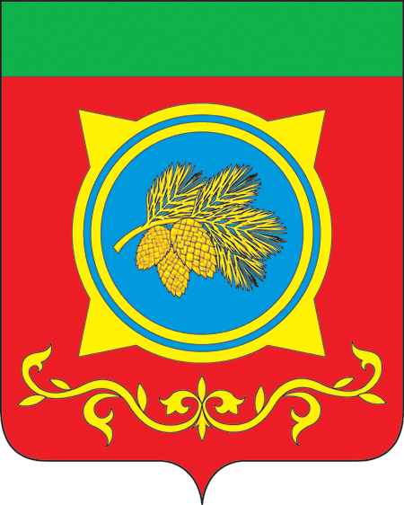
Российская Федерация
Республика Хакасия
Администрации Таштыпского района
Республики Хакасия

ПОСТАНОВЛЕНИЕ

28.03.2024 г. с.Таштып № 140

О внесении изменений в Постановление Администрации Таштыпского района от 19.01.2018 года № 17 «Об утверждении муниципальной программы «Формирование законопослушного поведения участников дорожного движения в Таштыпском районе»

В соответствии со статьей 179 Бюджетного кодекса Российской Федерации и Порядком разработки, реализации и оценки эффективности муниципальных программ Таштыпского района, Федеральным законом от 10.12.1995 № 196-ФЗ «О безопасности дорожного движения» (с последующими изменениями), Постановление от 25.04.2019 года № 175 «О внесении изменений в приложение к постановления Администрации Таштыпского района от 20.03.2018 № 151 «Об утверждении Порядка разработки, утверждения, реализации и оценки эффективности муниципальных программ Таштыпского района», в соответствии со статьей 6 закона Республики Хакасия от 15.03.2013 года № 16-ЗРХ «О регулировании отдельных отношений в сфере охраны здоровья граждан в Республики Хакасия», руководствуясь п. 7, п. 21, ч. 1 ст. 8, п. 3 ч. 1 ст.29 Устава муниципального образования Таштыпский район от 24.06.2005г., Администрация Таштыпского района постановляет:
1. Внести изменения в приложение к постановлению № 17 от 19.01.2018 г «Об утверждении муниципальной программы «Формирование законопослушного поведения участников дорожного движения в Таштыпском районе»: «Муниципальная программа «Формирование законопослушного поведения участников дорожного движения в Таштыпском районе»» (с последующими изменениями от 05.03.2020 г. № 112), изложив ее в новой редакции (прилагается).
2. Общему отделу Администрации Таштыпского района (Кулумаева Е.А.) разместить настоящее постановление на официальном сайте Администрации Таштыпского района.
3. Контроль за исполнением данного постановления оставляю за собой.

Глава Таштыпского района Н.В. Чебодаев

